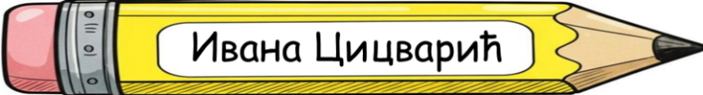


Arafat Yazan
Баризи Софиа
Бабић Никола
Вукадиновић Марија
Вукотић Филип
Дискић Андреј
Ковачић Виктор
Кужет Олег
Магазиновић Лука
Меденица Марко
Миленовић Сава
Митрић Миона
Морача Сара
Мурашев Александр
Петровић Матеја
Поповић Лазар
Пронина Александра
Раду Самир
Ранковић Зоја
Ршумовић Михаило
Секулић Лазар
Станковић Емилија
Стевановић Хана
Тарбук Тара
Curls Donelly Raziel
Шијан Мане

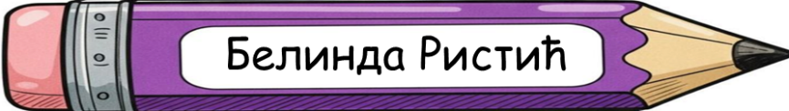

Авакумовић Софија
Белошевац Александар
Божовић Матео
Гвоздић Лила
Губин Максим
Девиатова Улиана
Димитријевић Наталија
Ерић Виктор
Иринчејева Зоја
Јанковић Дарија
Једрејчић Лавиниа
Јовановић Аин Александар
Јоцић Дујмовић Никола
Катанић Стефан
Микавица Сава
Миливојевић Лука
Митић Вера
Мреновић Лука
Новаковић Арсен
Онич Лола
Петковић Стефан
Ранђеловић Андреа
Ристић Лазар
Салаи Мириам
Симић Даница
Спасојевић Дамјан
Стајић Неда

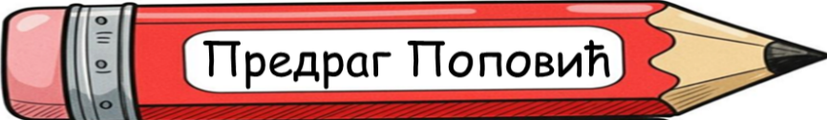

Бобкова Кира
Васић Мила
Грбић Андреј
Ђелић Лана
Зекић Саша
Јовановић Вукашин
Лопац Оливер
Миленковић Александар
Митровић Арсеније
Митровић Матија
Обрадовић Петар
Пасенко Eммa
Перић Теодор
Петров Михајло
Петровић Петар
Пурић Теларовић Видак
Севастианов Микхаил
Селенић Лазар
Стојановић Вук
Тишма Николина
Тодоровић Лазар
Томић Петар
Цветковић Ника
Честнова Алиса
Шеваљевић Теодора
Шобот Даница

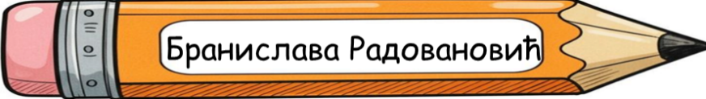

Благојевић Зое
Буквић Стефан
Букхаров Виктор
Булатовић Алекса
Денић Анђела
Дрецун Лана
Ђурић Стефан
Ераковић Алексеј
Илић Аника
Исеновић Балша
Јарамаз Анастасија
Јолић Василије
Јосиповић Војин
Каписода Каролина
Катаев Егор
Лакобрија Максим
Лончаревић Страхиња
Мартић Дана
Радовановић Илија
Ратников Степан
Сантана Гонзалес Ана
Сердар Соња
Стојиљковић Лена
Трифуновић Тара
Ћирић Виктор
Шаровић Павле
Шубик Артем

